Ressource : ouvre le fichier « atelier-depannage.html » (Atelier de dépannage), clique sur Poste 07 · Vélo puis choisis une panne du niveau ★☆☆.
 1 · La démarche de dépannage
Numérote les étapes dans l'ordre (1 à 5) :
Étape de la démarche de dépannage | N°
Réparer l’objet
Trouver la cause de la panne
Tester l’objet réparé
Observer le symptôme (ce qui ne marche pas)
Enquêter : regarder, mesurer, essayer, écouter
 2 · Les organes du vélo
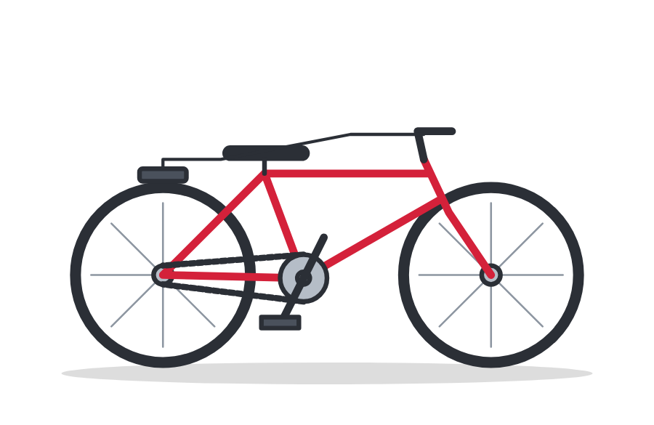
Mots à placer : s'asseoir · transmettre le mouvement du pédalier à la roue · ralentir et arrêter le vélo · produire l'électricité · éclairer et être vu · transformer l'effort des jambes en rotation
Élément | Rôle / fonction
Selle
Pédalier
Chaîne
Frein
Dynamo
Phare et feu arrière

 3 · Mes premières pannes (niveau ★)
Pannes du niveau ★☆☆ | Cause trouvée | Réparée
Pneu à plat |  | ☐
La selle s’enfonce |  | ☐
Le phare ne s’allume pas |  | ☐
Fiche de dépannage n° 1 Panne : ______________________________________________
Symptôme observé
Enquête : outil utilisé → ce que j'observe
Cause de la panne
Réparation effectuée
Test final | Le défaut a-t-il disparu ? ☐ Oui ☐ Non
Fiche de dépannage n° 2 Panne : ______________________________________________
Symptôme observé
Enquête : outil utilisé → ce que j'observe
Cause de la panne
Réparation effectuée
Test final | Le défaut a-t-il disparu ? ☐ Oui ☐ Non
1- Quelle est, selon toi, la panne la plus simple à diagnostiquer ? Pourquoi ?
________________________________________________________________________________________________

